Поиск информации по электронному каталогу

Алгоритм поиска
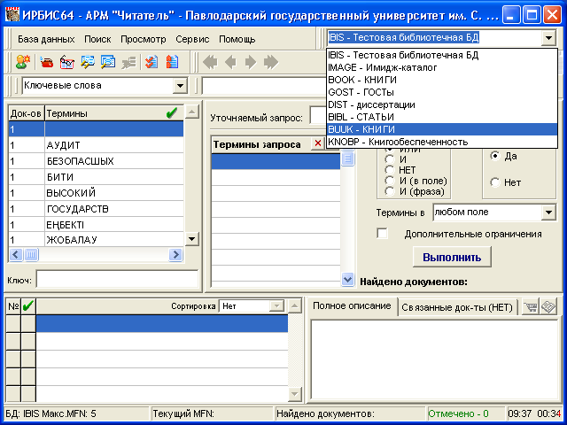
В правом верхнем углу выбрать из списка нужную базу данных

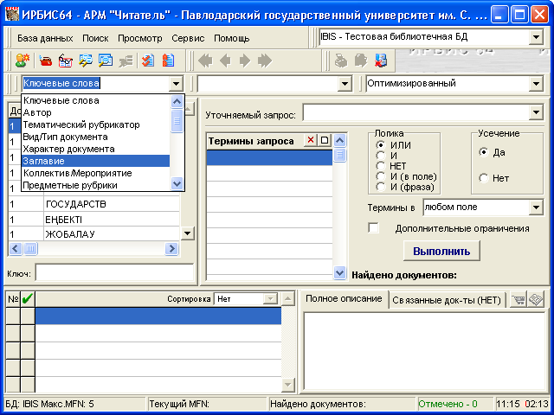

Поиск можно вести по следующим направлениям:
- по автору
- по заглавию
- по ключевым словам
- т.д.

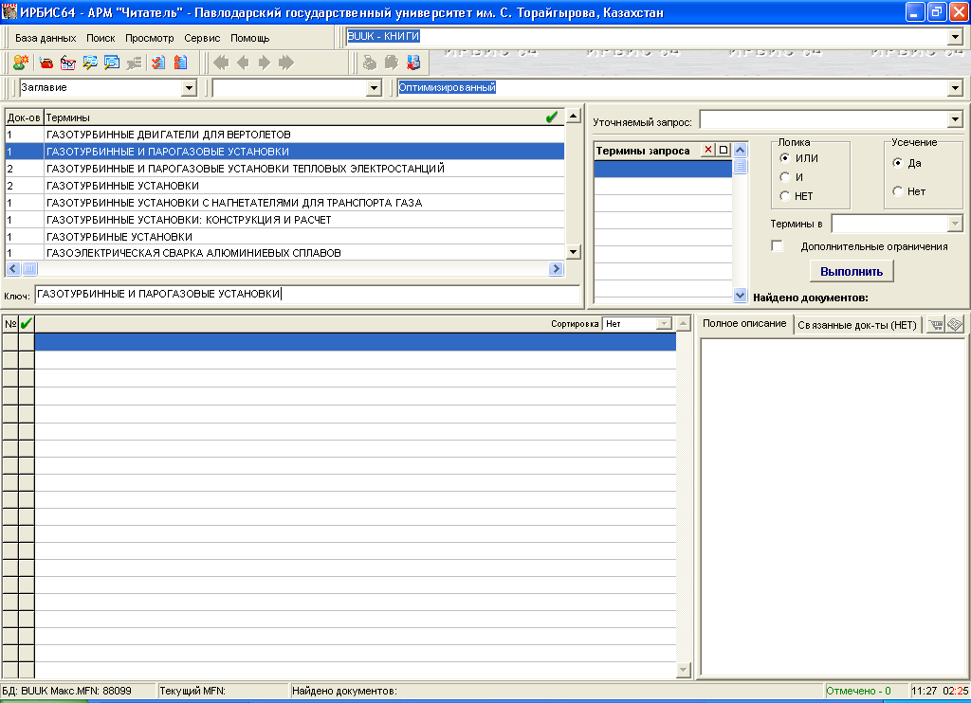

2. Дважды щелкните по интересующему Вас термину

3. Нажмите кнопку "Выполнить"

1.Введите в ключ
элемент поиска

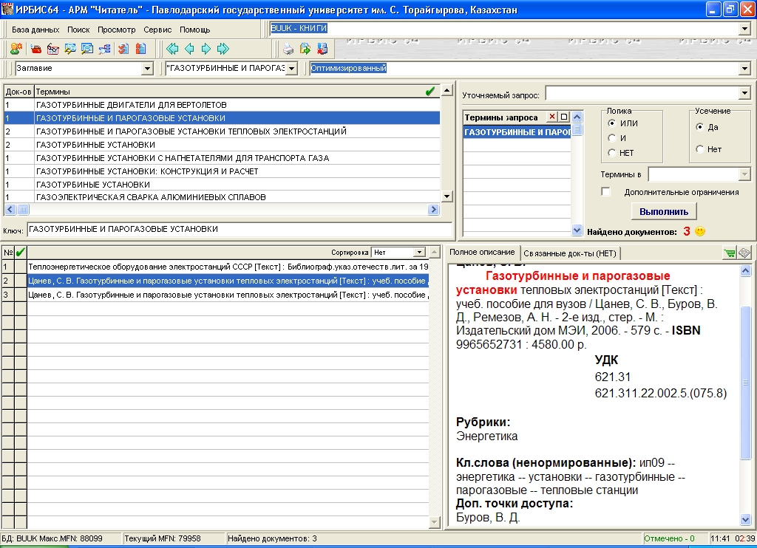

В левом нижнем окне Вы увидите перечень отобранных изданий
В правом нижнем окне Вы увидите полное библиографическое описание интересующего Вас издания

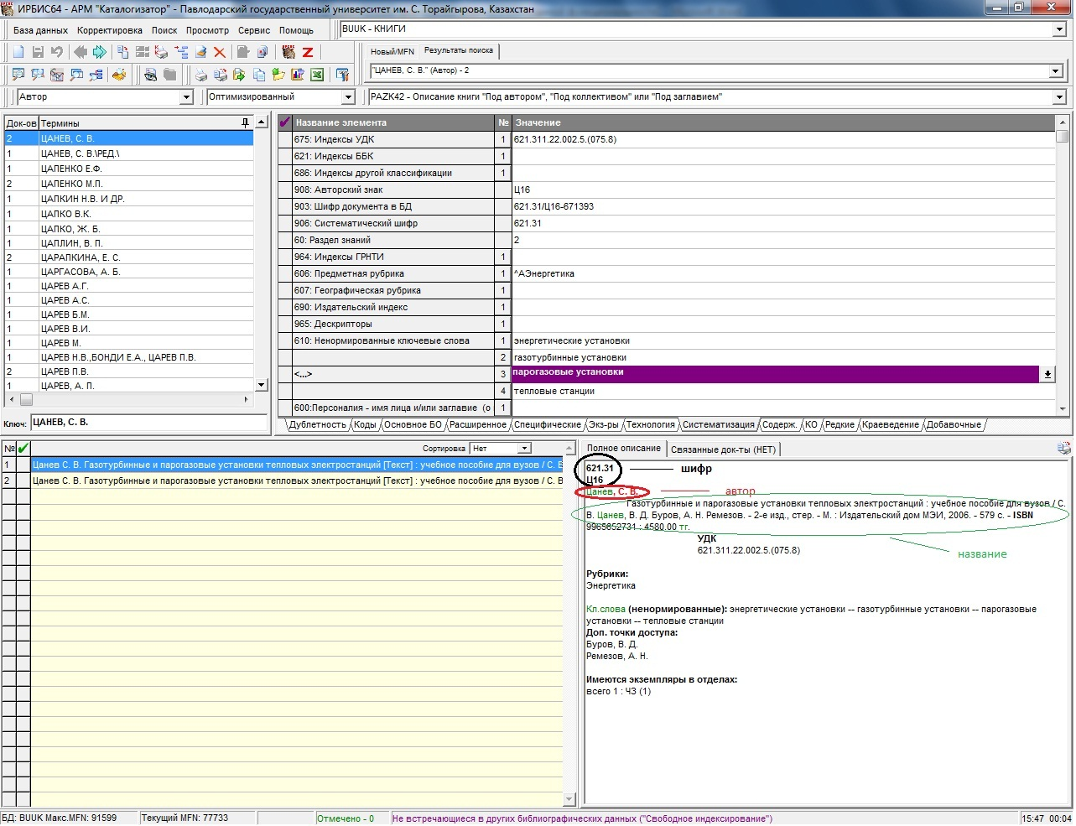

3. Выпишите шифр, автора и название

1.В нижнем окне Вы увидите перечень отобранных изданий
2.В данном окне Вы увидите полное библиографическое описание интересующего Вас издания

